Информационная карта участника регионального этапа
Всероссийского конкурса «Лучшая школьная столовая»

№  п/п | Направления | Информация образовательной организации
 | Сведения об организации питания
 | Полное наименование муниципального образовательного учреждения в соответствии с уставом. | Муниципальное бюджетное общеобразовательное учреждение «Средняя общеобразовательная школа № 6» имени Проничевой Серафимы Ивановны (МБОУ «СОШ № 6»)
 | Тип школьной столовой (школьно-базовая столовая, сырьевая, доготовочная, буфет - раздаточная) | Школьно-базовая столовая
 | Количество обучающихся:  - всего | 751 человек
 | в том числе по возрастным группам:  - 1 -4 классы | 318 человек
 | - 5-9 классы | 389 человек
 | - 10-11 классы | 44 человека
 | Количество обучающихся, получающих питание - всего | 747 человек
 | в том числе по возрастным группам:  - 1-4 классы | 316 человек (2 ребенка инвалид/ОВЗ – домашнее обучение)
 | - 5-9 классы | 388 человек (1 ребенок ОВЗ – домашнее обучение)
 | - 10-11 классы | 43 человека (1 ребенок – семейное образование)
 | Из них:  получают одноразовое горячее питание  (количество,%)  - всего | (95,6%)  714 человек
 | в том числе по возрастным группам:  - 1-4 классы | 307 человек
 | - 5-9 классы | 366 человек
 | - 10-11 классы | 41 человек
 | получают двухразовое питание  (количество, %)  - всего | (4,4%)  33 человека
 | в том числе по возрастным группам:  - 1-4 классы | 9 человек
 | - 5-9 классы | 22 человека
 | - 10-11 классы | 2 человека
 | количество обучающихся льготной категории, чел. | 187 человек (из многодетных семей)
 | в том числе по возрастным группам:  - 1-4 классы | 96 человек
 | - 5-9 классы | 86 человек
 | - 10-11 классы | 5 человек
 | График приема пищи | 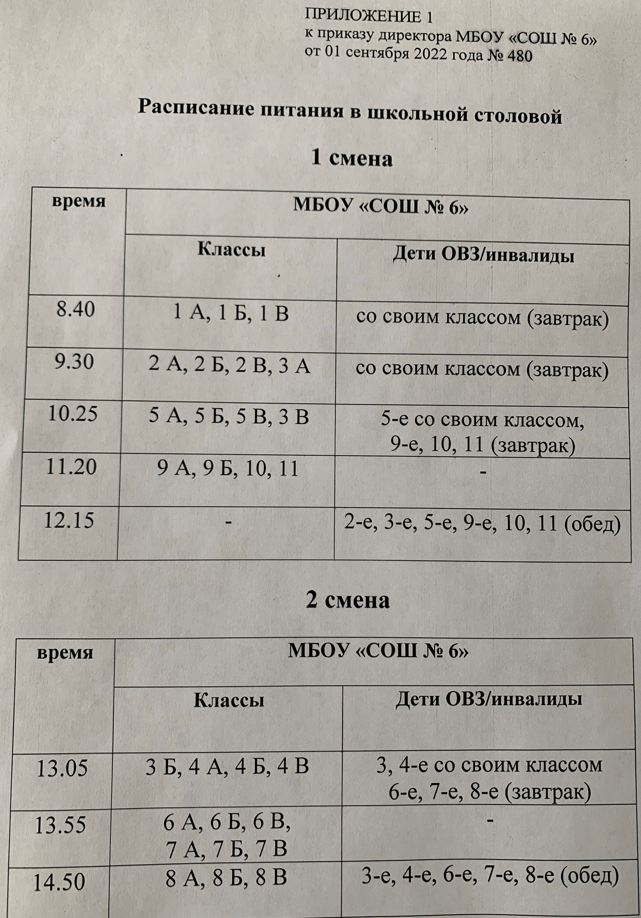
 | Количество обучающихся, принимающих только завтрак | 618 человек
 | Количество обучающихся, принимающих только обед | 96 человек
 | Количество обучающихся. принимающих завтрак и обед | 33 человека
 | Количество обучающихся, принимающих обед и полдник | 0
 | Стоимость рациона питания (руб.):  - завтрака.  - обеда.  - полдника | Завтрак 1-4 классы 75,63 рублей, 5-11 классы 77,72 рублей  Обед 1-4 классы 105,88 рублей
 | Использование новых форм в организации обслуживания обучающихся (возможность выбора блюд, вариативное меню, школьный ресторан, кафе тематическое и др.) | Согласно «Порядку обеспечения питанием обучающихся МБОУ «СОШ № 6»» приказ от 10.02.2022 года № 12  «1.7. Для обеспечения физиологической потребности в витаминах допускается проведение дополнительного обогащения рационов питания микронутриентами, включающими в себя витамины и минеральные соли. Витаминизация блюд проводится под контролем медицинского работника (при его отсутствии иным ответственным лицом).  1.8. При организации дополнительного обогащения рациона микронутриентами ведется строгий учет суммарного количества микронутриентов, поступающих с рационами. Замена витаминизации блюд выдачей поливитаминных препаратов в виде драже, таблеток, пастилок и других форм не допускается.  3.5. В целях дополнительного оздоровления обучающиеся начальных 1-4 классов обеспечиваются молоком и молочными продуктами, из расчета по 200 грамм не более двух раз в неделю на одного обучающегося, за счет средств бюджета муниципального образования Тбилисский район.»
 | Безналичный расчет за питание обучающихся | Согласно «Положению об организации питания обучающихся МБОУ «СОШ № 6»», приказ от 02.07.2021 года № 313: «Родители (законные представители) обучающихся производят ежемесячно оплату за питание посредством внесения денежных средств на лицевой счет обучающегося или производят оплату квитанции в любом банке или онлайн. Сумма оплаты за питание состоит из фактически оказанной услуги (дней). Квитанции на оплату предоставляются МКУ «ЦБ ОУ Тбилисского района» на основании табеля классного руководителя, проверенного исполнителем, заверенного директором школы, с учтенными днями посещения и питания обучающегося. Оплата за питание производится как предоплата на следующий месяц. По истечению месяца, при наличии пропусков обучающегося, МКУ «ЦБ ОУ Тбилисского района» производит перерасчет и сложившуюся переплату перечисляет на следующий месяц.»
 | Использование современных информационно программных комплексов для управления организацией школьного питания и обслуживания учащихся | Для управления организацией школьного питания используется Excel-программа, которая позволяет автоматизировать учет продуктов питания, для осуществления контроля за рационом питания обучающихся по возрастам.
 | Техническое состояние производственных и служебно-бытовых помещений в соответствии с СанПиН | Выполнено
 | % оснащения пищеблока технологическим оборудованием и иным оборудованием | 100% оснащенность: холодильник (5 штук), духовой шкаф (2 штуки), пароконвектомат, электрическая плита (3 штуки), электросковорода, раздаточный мармит, мясорубка, протирочная машина, овощерезка и универсальный привод.  Посудомоечная машина, бойлер для нагрева воды (4 штуки), производственные столы, шкафы и инвентарь  МБОУ СОШ №6 Тбилисский район, станица Тбилисская, Краснодарский край (school6-tbl.ru)
 | Количество посадочных мест и соответствие требованиям мебели в обеденном зале | 150 посадочных мест, соответствие требований к мебели  МБОУ СОШ №6 Тбилисский район, станица Тбилисская, Краснодарский край (school6-tbl.ru)
 | Соответствие требованиям по соблюдению личной гигиены обучающихся (раковины, дозаторы для мыла, сушка для рук) | 10 раковин, жидкое мыло для мытья рук 5 штук, 1 урна для мусора, 5 электросушилок для рук  МБОУ СОШ №6 Тбилисский район, станица Тбилисская, Краснодарский край (school6-tbl.ru)
 | Интерьер и декоративное оформление: утолок потребителя; информационный стенд по здоровому питанию | «Школа здорового питания»: пирамида полезных продуктов, правила здорового питания, тарелка питания, график питания, телефон горячей линии, приказы УО, СОШ об организации питания в 2022-2023 учебном году, документы по родительскому контролю  МБОУ СОШ №6 Тбилисский район, станица Тбилисская, Краснодарский край (school6-tbl.ru)
 | Укомплектованность школьной столовой профессиональными кадрами | 100%
 | Численность работников пищеблока:  - всего,  в том числе по должностям:  - технолог, зав. производством,  - повара.  - кухонные работники | 6 человек: 1 кладовщик, 3 повара, 1 кухонный рабочий, 1 уборщик
 | Уровень профессионализма работников школьной столовой | МБОУ СОШ №6 Тбилисский район, станица Тбилисская, Краснодарский край (school6-tbl.ru)
 | Дополнительное профессиональное образование (повышение квалификации, переподготовка) | МБОУ СОШ №6 Тбилисский район, станица Тбилисская, Краснодарский край (school6-tbl.ru)
 | Меню школьной столовой
 | Проведение мероприятий школьной столовой по расширению ассортимента блюд и кулинарных изделий в 2020- 2021/2021-2022 учебных годах:  - тематические дни;  - школы кулинарного мастерства;  - выставки-дегустации | 1. Родительский контроль (приказ от 01.09.2022 года № 520 «О создании общественного (родительского) контроля за организацией и качеством питания обучающихся в МБОУ «СОШ № 6» на 2022-2023 учебный год»  2.Дегустация блюд меню (2021-2022 учебный год)  3.Проведение анкетирования родителей, обучающихся по теме «Школьное питание»  МБОУ СОШ №6 Тбилисский район, станица Тбилисская, Краснодарский край (school6-tbl.ru)
 | Примерное (Цикличное) меню | МБОУ СОШ №6 Тбилисский район, станица Тбилисская, Краснодарский край (school6-tbl.ru)
 | Ассортимент пищевых продуктов дополнительного питания | -
 | Объем реализации пищевых продуктов через буфеты за три месяца предыдущего года | -
 | Презентация приготовления поварами школьной столовой горячего завтрака | МБОУ СОШ №6 Тбилисский район, станица Тбилисская, Краснодарский край (school6-tbl.ru)
 | Пропаганда здорового питания
 | Проведение воспитательных мероприятий по теме здорового питания (до 5-х минут) Ф.И.О. автора видеоролика (педагога, учащегося или группы учащихся) | 1. Встреча с родительской общественностью по теме «Организация питания обучающихся 1-11 классов в новом 2022-2023 учебном году. Организация питания обучающихся с ОВЗ и детей-инвалидов»  МБОУ СОШ №6 Тбилисский район, станица Тбилисская, Краснодарский край (school6-tbl.ru)  2.Проведение радиоэфиров  3.Участие детей в марафоне  МБОУ СОШ №6 Тбилисский район, станица Тбилисская, Краснодарский край (school6-tbl.ru)
 | Обобщение и распространение опыта работы по организации питания обучающихся
 | Публикации в СМИ материалов о работе школьной столовой, организации питания в школе, о работниках школьной столовой в 2020- 2021/2021-2022 учебных годах | Газета Тбилисского района «Прикубанские огни» от 28 февраля 2020 года № 8 статья «Подкрепись по-школьному!»  МБОУ СОШ №6 Тбилисский район, станица Тбилисская, Краснодарский край (school6-tbl.ru)
 | Размещение на сайте школы в соответствии с перечнем документов, соблюдения требований к оформлению и содержанию меню по показателям СанПиН и по показателям Федерального центра мониторинга питания обучающихся | https://foodmonitoring.ru/13759/food



Директор МБОУ «СОШ № 6» И.А. Костина

Приложение 3
к Положению об организации и проведении
регионального этапа Всероссийского конкурса
«Лучшая школьная столовая»

Структура и содержание Портфолио
«Портфолио» представляет собой комплект следующих материалов и документов:
1. Обеденный рацион питания:
- пояснительная записка с обоснованием выбора блюд для школьных обедов (1-2 страницы формата А4. шрифт - Times New Roman. 14 пт, интервал - 1);
- примерное двухнедельное меню (утвержденное и согласованное в установленном порядке);
- документы и фотоматериалы двух полных обедов (для детей младшего возраста (7-10 лет) и старшего возраста (11-17 лет), состоящих из холодного блюда или закуски, первого блюда, второго блюда, сладкого блюда или напитка;
- технологические карты каждого блюда (всего не менее 8 технологических карт): калорийность блюд и норма отпуска должны соответствовать возрастной категории потребителя;
- фотоматериалы: каждого блюда отдельно, каждого комплексного обеда, сервированного в школьной столовой;
- фотоматериалы: дегустации обеда (обучающимися, педагогами, родителями).
2. Фотографии участника Конкурса в школьной столовой за работой (обслуживание детей на линии раздачи, приготовление блюда общая с коллективом пищеблока, оформление буфета и т. п., всего не более 5 фото).
3. Приложение (фотографии, скриншоты, скан-копии) к Информационной карте.

Требования к фотографиям
Общие требования:
- Формат файла: JPG. JPEG.
- Разрешение изображения 200-300 dpi.
- Не принимаются фотографии низкого качества: смазанные, с чрезмерным шумом, засвеченные, затемненные.
Блюда:
- фон - однородный;
- не менее 2-х фотографий на 1 блюдо;
- в кадре не должны присутствовать посторонние предметы;
- ракурс - сбоку, сверху.

утвержденные Технологические карты (ТК) в соответствии с рекомендуемой формой ГОСТ 31987-2013 «Услуги общественного питания. Технологические документы на продукцию общественного питания. Общие требования к оформлению, построению и содержанию»

